Programozási Technológia I.
2. beadandó – Mester Zsolt – QT3QF8

9. feladat – Rubic Tábla
Készítsünk programot, amellyel egy Rubik táblát lehet kirakni.
A Rubik tábla lényegében a Rubik-kocka két dimenziós változata. A játékban egy n×n mezőből álló táblán n különböző színű mező lehet, mindegyik színből pontosan n darab, kezdetben véletlenszerűen elhelyezve. A játék célja az egyes sorok, illetve oszlopok mozgatásával (ciklikus tologatásával, azaz ami a tábla egyik végén lecsúszik, az ellentétes végén megjelenik) egyszínűvé alakítani vagy a sorokat, vagy az oszlopokat (azaz vízszintesen, vagy függőlegesen csíkokat kialakítani).
A program biztosítson lehetőséget új játék kezdésére a táblaméret (és így a színek számának) megadásával (2×2, 4×4, 6×6), és ismerje fel, ha vége a játéknak. Ekkor jelenítse meg, hány lépéssel győzött a játékos, majd kezdjen automatikusan új játékot.

Megvalósítás
Egy Java-s GUI alkalmazást készítettem a gyakorlaton és az előadáson használt java.awt és java.swing API-k segítségével. Az alkalmazás osztályai kivétel nélkül a rubictable package-ben vannak.
- A main metódust tartalmazó osztály a RubicTableApp, aminek csak egyetlen feladata van, a RubicTableGui elindítása.
- A RubicTableGui vezérli a játékunkat. Ez tartalmazza a grafikus felülethez szükséges RubicTablePanel-t és a logikához szükséges RubicTableLogic-ot. Ezenkívűl ez vezérli a menüt és a játék végéről is értesül.
- A RubicTablePanel a tábla kinézetét kezeli és az eseményeket továbbítja a logikának.
- A RubicTableLogic tartalmazza a játék logikáját. Ez értesül minden releváns eseményről, ez tartja számon a pálya nagységét, a mezők értékét és a lépések számát. Azt is figyeli, hogy mikor fejeződik be egy játék. Az utóbbi esetben értesítést is küld arról a konstruktorban megkapott FinishListener segítségével.

Osztálydiagram
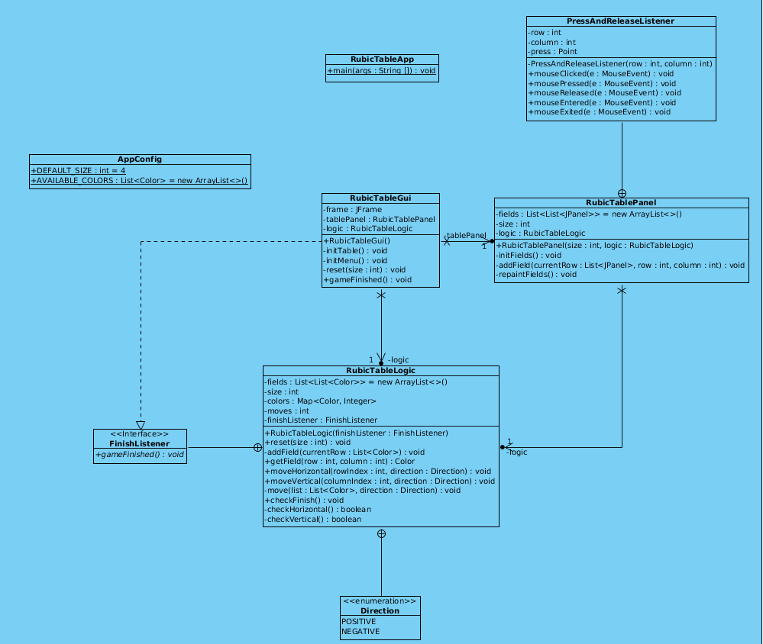

Felhasználói esetek diagram
